绝密★启用前
2005年普通高等学校招生全国统一考试（上海卷）
数学试卷（理工农医类）
（满分150分，考试时间120分钟）
考生注意
1.本场考试时间120分钟，试卷共4页，满分150分，答题纸共2页.
2.作答前，在答题纸正面填写姓名、准考证号，反面填写姓名，将核对后的条形码贴在答题纸指定位置.
3.所有作答务必填涂或书写在答题纸上与试卷题号对应的区域，不得错位.在试卷上作答一律不得分.
4.用2B铅笔作答选择题，用黑色字迹钢笔、水笔或圆珠笔作答非选择题.

一、填空题（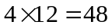）
1.函数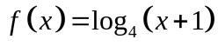的反函数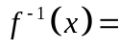________________
2.方程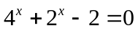的解是___________________
3.直角坐标平面中，若定点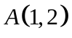与动点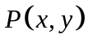满足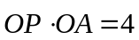，则点P的轨迹方程是______________
4.在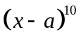的展开式中，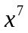的系数是15，则实数______________
5.若双曲线的渐近线方程为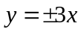，它的一个焦点是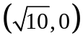，则双曲线的方程是____
6.将参数方程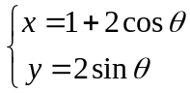（为参数）化为普通方程，所得方程是______
7.计算：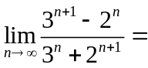______________
8.某班有50名学生，其15人选修A课程，另外35人选修B课程从班级中任选两名学生，他们是选修不同课程的学生的概率是____________（结果用分数表示）
9.在中，若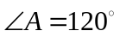，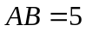，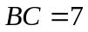，则的面积S=_________
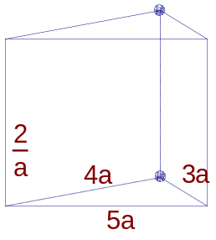
10.函数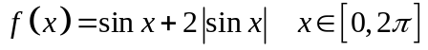的图像与直线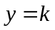又且仅有两个不同的交点，则的取值范围是____________
11.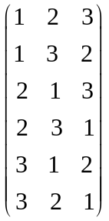有两个相同的直三棱柱，高为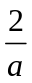，底面三角形的三边长分别为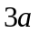、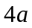、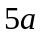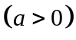用它们拼成一个三棱柱或四棱柱，在所有可能的情形中，全面积最小的一个是四棱柱，则的取值范围是_______
12.用n个不同的实数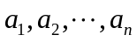可得到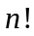个不同的排列，每个排列为一行写成一个行的数阵对第行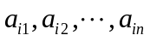，记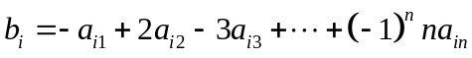 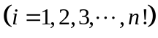例如：用1，2，3可得数阵如下，由于此数阵中每一列各数之和都是12，所以，那么，在用1，2，3，4，5形成的数阵中，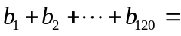___________________

二、选择题（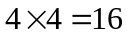）
13.若函数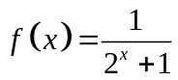，则该函数在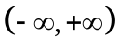上是
(A)单调递减无最小值 (B)单调递减有最小值
(C)单调递增无最大值 (D)单调递增有最大值
14.已知集合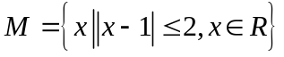，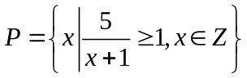，则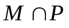等于
(A)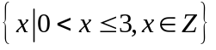 (B)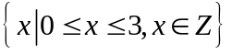
(C)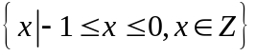 (D)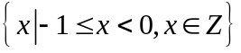
15.过抛物线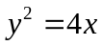的焦点作一条直线与抛物线相交于A、B两点，它们的横坐标之和等于5，则这样的直线
(A)又且仅有一条 (B)有且仅有两条
(C)有无穷多条 (D)不存在
16.设定义域为为R的函数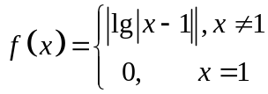，则关于的方程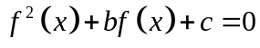有7个不同的实数解得充要条件是
(A)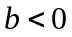且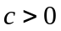 (B)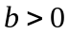且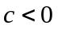
(C)且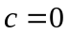 (D)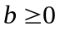且

三、解答题
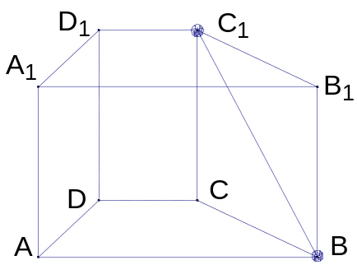
17.已知直四棱柱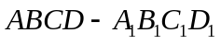中，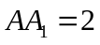，底面是直角梯形，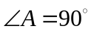，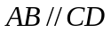，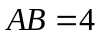，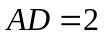，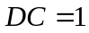，求异面直线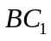与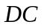所成的角的大小（结果用反三角函数表示）

18.证明：在复数范围内，方程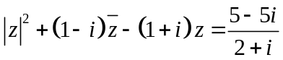（为虚数单位）无解

19.点A、B分别是椭圆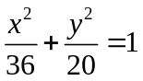长轴的左、右焦点，点F是椭圆的右焦点点P在椭圆上，且位于x轴上方，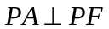
（1）求P点的坐标；
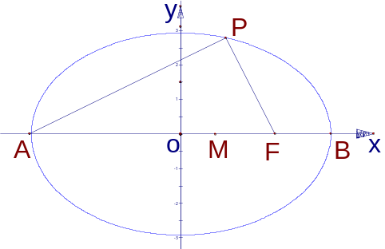
（2）设M是椭圆长轴AB上的一点，M到直线AP的距离等于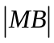，求椭圆上的点到点M的距离d的最小值

20.假设某市2004年新建住房400万平方米，其中有250万平方米是中低价房预计在今后的若干年内，该市每年新建住房面积平均比上一年增长8%，另外，每年新建住房中，中低价房的面积均比上一年增加50万平方米那么，到那一年底，
（1）该市历年所建中低价房的累计面积（以2004年为累计的第一年）将首次不少于4750万平方米？
（2）当年建造的中低价房的面积占该年建造住房面积的比例首次大于85%？

21.（本题满分18分）本题共有3个小题，第1小题满分4分，第2小题满分8分，第3小题满分6分
对定义域是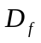.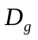的函数.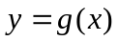，
规定：函数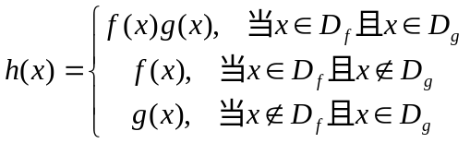
（1）若函数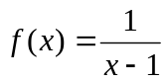，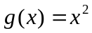，写出函数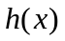的解析式；
（2）求问题（1）中函数的值域；
（3）若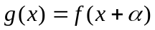，其中是常数，且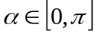，请设计一个定义域为R的函数，及一个的值，使得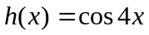，并予以证明

22.在直角坐标平面中，已知点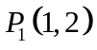，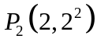，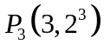，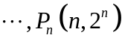，其中n是正整数对平面上任一点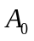，记为关于点的对称点，为关于点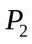的对称点，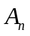为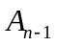关于点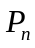的对称点
（1）求向量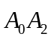的坐标；
（2）当点在曲线C上移动时，点的轨迹是函数的图像，其中是以3位周期的周期函数，且当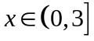时，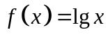求以曲线C为图像的函数在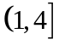上的解析式；
（3）对任意偶数n，用n表示向量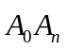的坐标

2005年高考理科数学上海卷试题及答案
参考答案
1. 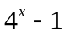 2. x=0 3. x+2y－4=0 4. － 5. 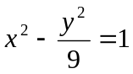
6. 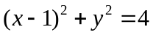 7. 3 8. 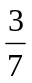 9. 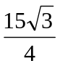 10. 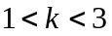
11. 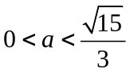
解析：①拼成一个三棱柱时，只有一种一种情况，就是将上下底面对接，其全面积为
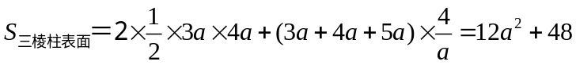
②拼成一个四棱柱，有三种情况，就是分别让边长为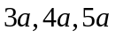所在的侧面重合，其上下底面积之和都是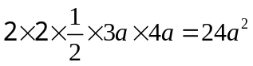，但侧面积分别为：
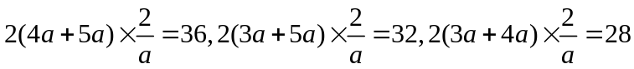，
显然，三个是四棱柱中全面积最小的值为：
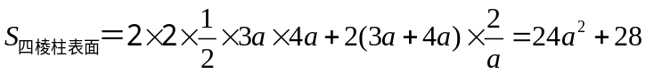
由题意，得
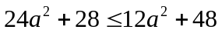
解得
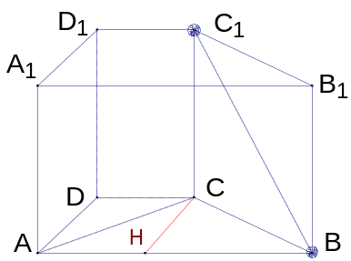
12.－1080
13. A 14. B 15. B 16.C
17. [解]由题意AB∥CD,∴∠C₁BA是异面直线BC₁与DC 所成的角.连结AC₁与AC,在Rt△ADC中,可得AC=.
又在Rt△ACC₁中,可得AC₁=3.
在梯形ABCD中,过C作CH∥AD交AB于H,
得∠CHB=90°,CH=2,HB=3, ∴CB=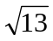.
又在Rt△CBC₁中,可得BC₁=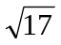,
在△ABC₁中,cos∠C₁BA=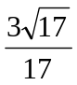,∴∠C₁BA=arccos
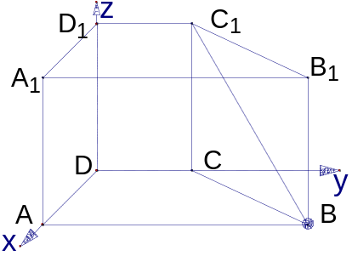
异面直线BC₁与DC所成角的大小为arccos
另解:如图,以D为坐标原点,分别以DA、DC、DD₁所在
直线为x、y、z轴建立直角坐标系.
则C₁(0,1,2),B(2,4,0), ∴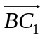=(－2,－3,2),
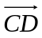=(0,－1,0),设与所成的角为θ,
则cosθ=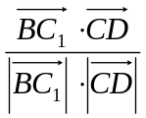=,θ= arccos.
异面直线BC₁与DC所成角的大小为arccos
18. [解] 原方程化简为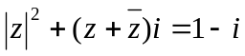,
设z=x+yi(x、y∈R),代入上述方程得 x²+y²+2xi=1－i,
∴x²+y²=1且2x=－1,解得x=－且y=±,
∴原方程的解是z=－±i.
19. [解]（1）由已知可得点A(－6,0),F(0,4)
设点P(x,y),则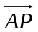={x+6,y},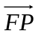={x－4,y},
由已知可得 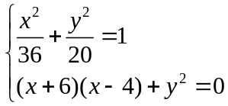
则2x²+9x－18=0,解得x=或x=－6.
由于y>0,只能x=,于是y=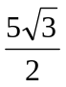.
∴点P的坐标是(,)
(2) 直线AP的方程是x－y+6=0.
设点M(m,0),则M到直线AP的距离是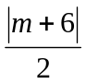.
于是=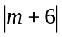,又－6≤m≤6,解得m=2.
椭圆上的点(x,y)到点M的距离d有
d²=(x－2)²+y²=x－4x²+4+20－x²=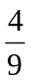(x－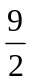)²+15,
由于－6≤m≤6, ∴当x=时,d取得最小值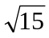
20. [解](1)设中低价房面积形成数列{a_{n}},由题意可知{a_{n}}是等差数列, 其中a₁=250,d=50,
则S_{n}=250n+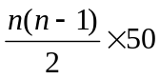=25n²+225n,
令25n²+225n≥4750,即n²+9n-190≥0,而n是正整数, ∴n≥10.
∴到2013年底,该市历年所建中低价房的累计面积将首次不少于4750万平方米.
(2)设新建住房面积形成数列{b_{n}},由题意可知{b_{n}}是等比数列,其中b₁=400,q=1.08,
则b_{n}=400·(1.08)^{n-1}.
由题意可知a_{n}>0.85 b_{n},有250+(n-1)·50>400·(1.08)^{n-1}·0.85.
由计算器解得满足上述不等式的最小正整数n=6.
∴到2009年底,当年建造的中低价房的面积占该年建造住房面积的比例首次大于85%.
21. [解] (1)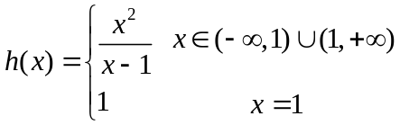
(2) 当x≠1时, h(x)= 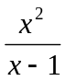=x－1+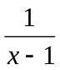+2,
若x>1时, 则h(x)≥4,其中等号当x=2时成立
若x<1时, 则h(x)≤ 0,其中等号当x=0时成立
∴函数h(x)的值域是(－∞,0]∪{1}∪[4,+∞)
(3)令 f(x)=sin2x+cos2x,α=
则g(x)=f(x+α)= sin2(x+)+cos2(x+)=cos2x－sin2x,
于是h(x)= f(x)·f(x+α)= (sin2x+co2sx)( cos2x－sin2x)=cos4x.
另解令f(x)=1+sin2x, α=,
g(x)=f(x+α)= 1+sin2(x+π)=1－sin2x,
于是h(x)= f(x)·f(x+α)= (1+sin2x)( 1－sin2x)=cos4x.
22. [解](1)设点A₀(x,y), A₀为P₁关于点的对称点A₀的坐标为(2－x,4－y),
A₁为P₂关于点的对称点A₂的坐标为(2+x,4+y),
∴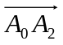={2,4}.
(2) ∵={2,4},
∴f(x)的图象由曲线C向右平移2个单位,再向上平移4个单位得到.
因此, 曲线C是函数y=g(x)的图象,其中g(x)是以3为周期的周期函数,且当x∈(－2,1]时,g(x)=lg(x+2)－4.于是,当x∈(1,4]时,g(x)=lg(x－1)－4.
另解设点A₀(x,y), A₂(x₂,y₂),于是x₂－x=2,y₂－y=4,
若3< x₂≤6,则0< x₂－3≤3,于是f(x₂)=f(x₂－3)=lg(x₂－3).
当1< x≤4时, 则3< x₂≤6,y+4=lg(x－1).
∴当x∈(1,4]时,g(x)=lg(x－1)－4.
(3)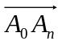 =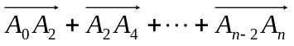,
由于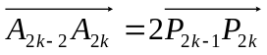,得
=2(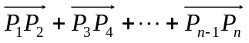)
=2({1,2}+{1,2³}+┄+{1,2^{n－1}})=2{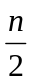,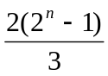}={n,

